Министерство образования Новосибирской областиГБПОУ НСО «Новосибирский авиационный технический колледж имени Б.С. Галущака»

**РАЗРАБОТКА мобильного приложения для компьютерного сервис**

Пояснительная записка к курсовому проекту

ПМ.01Разработка модулей программного обеспечения для компьютерных систем

МДК 01.03 Разработка мобильных приложений

НАТКиГ.201600.010.000ПЗ

Выполнил: Плешков А.А.

2022

СОДЕРЖАНИЕ

ВВЕДЕНИЕ 4

1 Исследовательский раздел 5

1.1 Описание предметной области 5

1.2 Образ клиента 5

1.3 Сценарии 5

1.4 Сбор и анализ прототипов 5

2 Проектирование приложения 6

2.1 UI/UX дизайн проекта 6

2.2 Выбор технологии, языка и среды программирования 8

3 Разработка мобильного приложения 9

3.1 Разработка базы данных 9

3.2 Разработка мультимедийного контента 9

3.3 Описание используемых плагинов 9

3.4 Описание разработанных процедур и функций 9

4 Тестирование 10

4.1 Протокол тестирования дизайна приложения 10

4.2 Протокол тестирования функционала приложения 10

ЗАКЛЮЧЕНИЕ 11

СПИСОК ИСТОЧНИКОВ 12

Приложение А 14

ВВЕДЕНИЕ

Данное мобильное приложение позволяет в случае возникновения проблем с компьютером, собственными силами с помощью советов его починить.Или записаться на обслуживание компьютера с помощью приложения, выбрав удобную дату и время, мастер выполнит все требования клиента в установленные сроки.

Вопрос, касающийся поиск решения проблемы с компьютером, является очень актуальным, ведь почти у каждого человека есть персональный компьютер, и не каждый «юзер» разбирается в железе

Целью курсового проекта является создание мобильного приложения для компании по ремонту компьютерной техники.  
Задачами курсового проекта в связи с указанной целью являются:

— изучение предметной области темы

— рассмотрение приложения с точки зрения пользователя для выявления необходимых функции приложения

Объект исследования – приложения для ремонта компьютеров.  
Предмет исследования – изучение принципов функционирования и инструментов приложения.

# Исследовательский раздел

## Описание предметной области

Количество людей, которые имеют персональный компьютер растет ежедневно, и каждый из них нуждается в обслуживании. И без обслуживания - компьютер ломается, но не каждый «юзер» может заменить ту или иную деталь самостоятельно. Тогда возникает вопрос, как дешево и быстро починить компьютер

Компьютерный сервис занимается диагностикой, ремонтом и обслуживанием компьютеров. Сначала мастер-приемщик общается с клиентом, проводит первичный осмотр компьютера. Затем принимает заказ технического обслуживания, оформляет документы, перечень работ и уже тогда согласовывает стоимость работы. После всего согласования требуемому специалисту представляется документ со списком задач по компьютеру, с которым ему предстоит работать. Все специалисты компьютерного сервиса отвечают за осуществление текущего контроля качества выполняемых операций. Обеспечивают сохранность компьютера, ремонтом которого они занимаются и наблюдают за корректностью работы инструментов, оборудования, приспособлений, используемых при диагностике и ремонте компьютера

Современный компьютер – это универсальное электронное программно управляемое устройство для работы с информацией. Универсальным его называют потому, что он может обрабатывать, хранить, передавать самую разнообразную информацию, которую люди используют в разных видах деятельности. В таком сложном устройстве заложена возможность кодирования любой неисправности и ее сохранения в памяти компьютера. Но не всегда коды ошибок означают ту неисправность, о которой они сигнализируют. Точную диагностику может провести только специалист после тщательного изучения комплектующих. Поэтому диагност обладает отличным знанием как устроен компьютер

Из этого можно прийти к выводу, что мобильное приложение компьютерного сервиса упростит жизнь как клиентов, так и работников сервиса.

Наименование приложения: «We fix PC». Далее по тексту Система.

Краткая характеристика области применения: мобильное приложение, обеспечивающая удобный и эффективный интерфейс для пользователей приложения.

## Образ клиента

Клиентами являются владельцы компьютеров.

По данным исследовательского агентства «МаркетингСервис» в 2021 году  насчитывается 62% владельцев персональных компьютеров, что в 8 раз больше, чем в 2001 году. Среди владельцев ПК 54% мужчин, 72% людей с высшим образованием, 75% людей 18-24 лет. Среди пользователей ПК 91% занимаются за ним дома, 58% - на работе, 41% в интернет-кафе, у друзей и т.п.

Полный образ клиента представляет собой человек от 18 лет, у которого есть «проблемный» компьютер. Это человек не разбирается в компьютере, пол не важен, уровень дохода не важен.

## Сценарии

Прежде всего, при составлении сценария выявляется цель, которой будут достигать пользователи. В первую очередь целью является простота и доступность. Например:

Молодой человек приобрёл свой первый компьютер и у него возникли трудности с его эксплуатацией. А так как нынешнее поколение социально, данный молодой человек первым дело воспользуется Всемирной сетью Интернет, откуда он может узнать информацию об компьютерном, однако, ему не обязательно будет звонить в компьютерный сервис и рассказывать ситуацию, не обязательно заранее навещать компьютерный сервис. А более чем достаточно будет скачать приложение, узнать необходимую информацию и записаться там.

Можно взять противоположную ситуацию и представить, что независимо от возраста и социальности, у человека возникли трудности с компьютером, но он пользуется такими СМИ, как газеты, журналы, телевидение и мог увидеть рекламу компьютерного сервиса или приложения там, впоследствии воспользоваться приложением.

Так же можно представить ситуацию, что пользователь ограничен в свободном времени, к примеру, много работает и отвлекаться на каждый лишний шорох в компьютере не может, но воспользовавшись чатом с оператором он может проконсультироваться и записаться на технический осмотр или любую другую существующую в сервисе услугу.

## Сбор и анализ прототипов

У данного мобильного приложения конкурентов немного, так как чаще компьютерные сервисы имеют личный сайт, нежели приложение. В частности, в магазине App Store мобильных телефонов с операционной системой Apple было найдено 2 конкурента. В магазине приложений Google Play владельцев телефонов с операционной системой Android было найдено 3 конкурента. Рассмотрим дизайн, ошибки и достижения приложения, имеющегося в Google Play – PC Repairs and Maintenance.

PC Repairs and Maintenance имеет темное е цветовое решение приложения, преобладают чёрный цвета. На всех экранах одно фоновое изображение.

Ниже на рисунке 1 изображена главная страница приложения

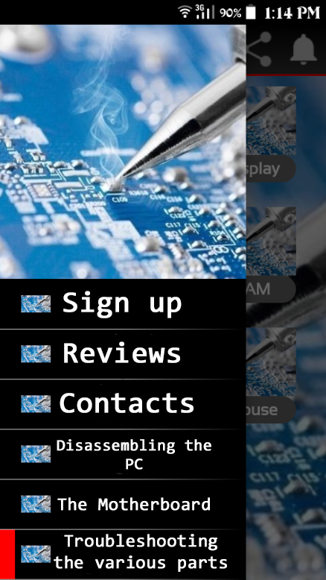

Рисунок 1 — Главная страница приложения

Нас встречает меню из 6 кнопок для перехода между экранами «Sign up», «Reviews», «Contacts», «Disassembling the PC», «The Motherboard», «Troubleshooting the various parts».

Ниже на рисунке 2 представлена страница «Disassembling the PC»

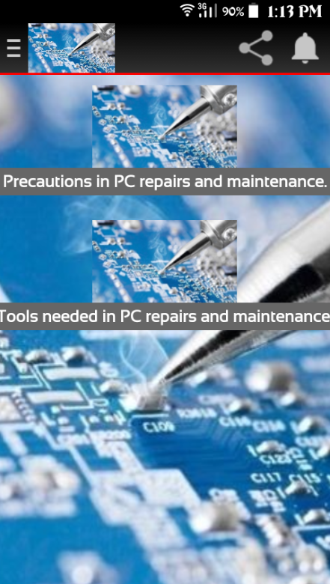

Рисунок 2 — Страница «Disassembling the PC»

На данной странице присутствует 2 кнопки, каждая из которых переправляет на новую страницу

При нажатии на кнопку «Troubleshooting the various parts» — открываетсяновая страница, которая изображена на рисунке 3

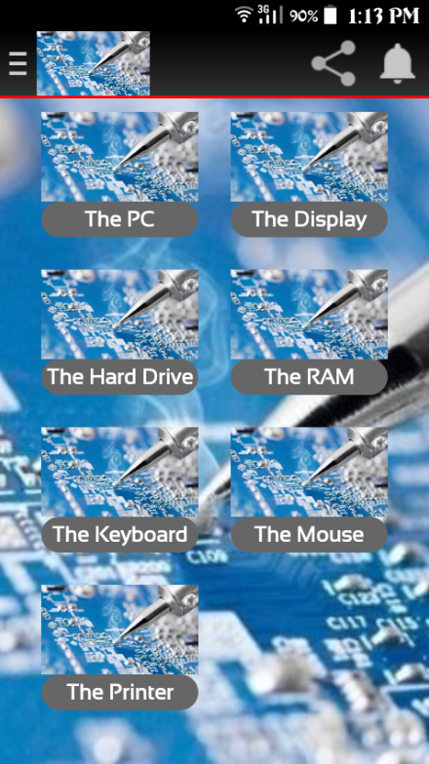

Рисунок 3 — Страница «Troubleshooting the various parts»

На данной странице можно изучить справочный материал по комплектующим компьютера. Если на этой странице нажать на кнопку «The PC» откроется новая страница, которая изображена на рисунке 4 с описанием компьютера

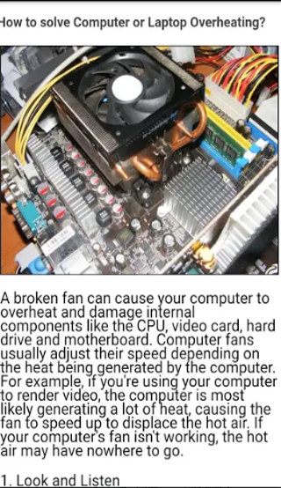

Рисунок 4 — Страница «The PC»

На данной странице мы видим справочный материал по компьютеру. Данная страница отличается от остальных другим цветовым решением.

Вернемся обратно в главное меню и при нажатии на кнопку «The Motherboard», открывается новая страница, которая изображена на рисунке 5

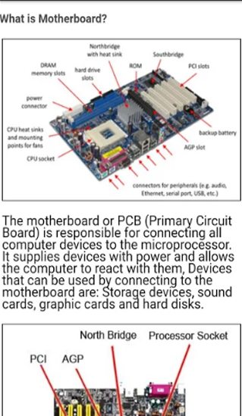

Рисунок 5 — Страница «The Motherboard»

На данной странице мы видим справочный материал по материнской плате.

Плюс приложения:

* Много информации;

Минусы:

* Отвратительный дизайн;
* Некоторые страницы не гармонируют между собой, то есть все страницы темные, а некоторые страницы светлые;
* отсутствие русского языка

В заключении трендами в разработке являются: возможность регистрации и авторизации, возможность просмотра имеющихся услуг, просмотр отзывов.

# Проектирование приложения

## UI/UX дизайн проекта

На рисунке 1 представлено меню программного продукта. Пункт «Главная» объединяет операции с информационными блоками: «О нас», «Шеф-повар» и «Новости». Пункт «Бронирование» – операция занесения данных в базу данных. Пункт «Меню» – операция с информационными блоками с процедурой раскрытия и скрытия текста. Пункт «Залы» – операция с информационными блоками с процедурой раскрытия и скрытия текста.

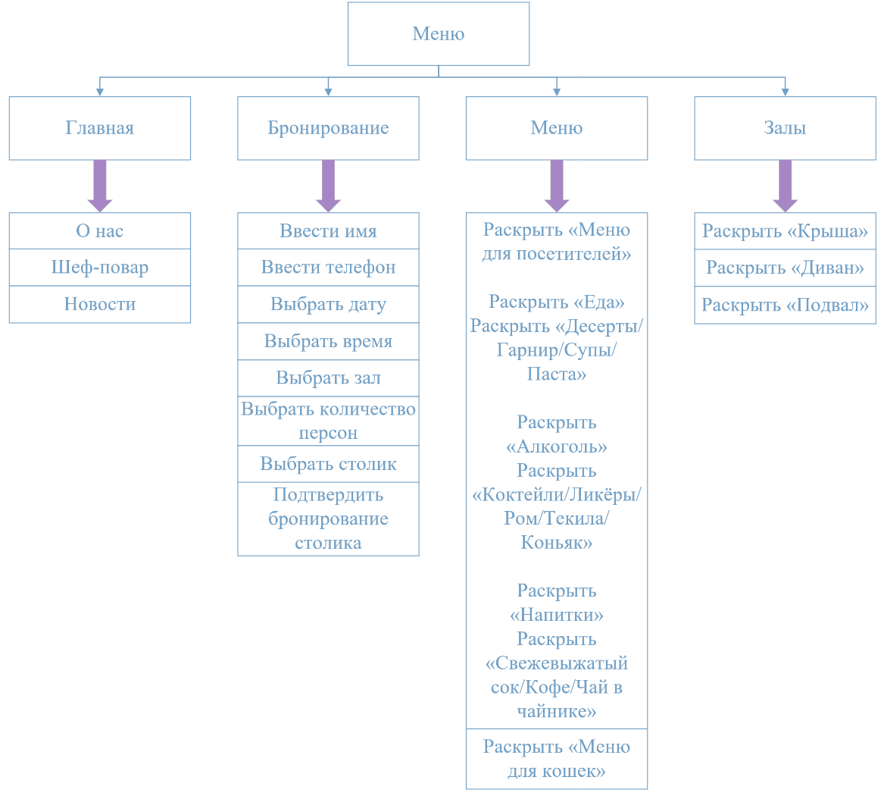

Рисунок 1 – Меню программного продукта

При анализе и проектировании программного продукта были разработаны макеты страниц:

1. Главная;
2. Меню;
3. Залы;
4. Бронирование.

Сначала был разработан в программе PhotoshopCC логотип, так как без этого у сайта не будет своей индивидуальности. В самой программе в «Параметры наложения» были включены «Тиснение», чтобы логотип казался объёмнее, а также был добавлен градиент. Логотип показан на рисунке 2.



Рисунок 2 – Логотип

Макеты страниц были созданы в программе PhotoshopCC. Цветовая гамма макета каждой страницы подобрана в японском стиле.

При проектировании программного продукта были разработаны следующие схемы:

1. DFD;
2. Схема работы системы;
3. ERD – диаграмма;
4. Алгоритм сайта;
5. Схема прецедентов.

Сущности базы данных описаны в таблице 1.

Таблица 1 – Сущности базы данных

|  |  |
| --- | --- |
| Сущность | Описание сущности |
| administrator | Данные о администраторах сайта |
| advertiser | Данные о рекламщиках сайта |
| foodanddrinks | Еда и напитки из меню ресторана |
| lounge | Описания залов ресторана |
| menu | Категории и классификация меню |
| moderator | Данные о модераторах сайта |
| news | Новости, акции и реклама сайта |
| reservation | Данные о забронированных столиках |

ER–диаграмма и словарь данных показаны в Приложение Г.

Алгоритм сайта отображает последовательность операций, используемых на сайте.Алгоритм представлен в Приложение Д.

Диаграмма прецедентов – диаграмма, отражающая отношения между актёрами и прецедентами, являющаяся составной частью модели прецедентов, позволяющей описать систему на концептуальном уровне. Диаграмма представлена в Приложение Е.

## Выбор технологии, языка и среды программирования

# Разработка мобильного приложения

## Разработка базы данных

## Разработка мультимедийного контента

## Описание используемых плагинов

Для реализации поставленной задачи в программном продукте были использованы библиотечные функции и процедуры, которые показаны в таблице 2 и таблице 3.

## Описание разработанных процедур и функций

# Тестирование

## Протокол тестирования дизайна приложения

## Протокол тестирования функционала приложения

ЗАКЛЮЧЕНИЕ

СПИСОК ИСТОЧНИКОВ

1. ГОСТ 2.105–95 ЕСКД. Общие требования к текстовым документам. — М.: Изд-во стандартов, 1996. — 37 с.
2. ГОСТ Р 7.05–2008 СИБИД. Библиографическая ссылка. — М.: Стандартинформ, 2008 — 22 с.
3. ГОСТ 19.101–77 ЕСПД. Виды программ и программных документов. — М.: Стандартинформ, 2010 — 4 с.
4. ГОСТ 19.105–78 ЕСПД. Общие требования к программным документам. — М.: Изд-во стандартов, 1987. — 2 с.
5. ГОСТ 19.404–79 ЕСПД. Пояснительная записка. Требования к содержанию. — М.: Изд-во стандартов, 1987. — 2 с.
6. ГОСТ 2.106–96 ЕСКД. Требования к программным документам, выполненным печатным способом. — М.: Изд-во стандартов, 1996. — 37 с.
7. ГОСТ 19.401–78 ЕСПД. Текст программы. Требования к содержанию. — М.: Стандартинформ, 2010 — 4 с.
8. ГОСТ 19.402–78 ЕСПД. Описание программы. — М.: Стандартинформ, 2010 — 3 с.
9. ГОСТ 19.503–79 ЕСПД. Руководство системного программиста. Требования к содержанию и оформлению. — М.: Стандартинформ, 2010 — 4 с
10. Yii 2.0 [Электронный ресурс]: Полное руководство по Yii 2.0 – Режим доступа к руководству: <https://www.yiiframework.com/doc/guide/2.0/ru> (дата обращения: 20.05.2020)
11. Yii 2.0 [Электронный ресурс]: Краткий справочник по валидации – Режим доступа к руководству: <https://yiiframework.ru/doc/cookbook/ru/form>.validation.reference(дата обращения: 25.05.2020)
12. Yii 2.0 [Электронный ресурс]: PagesthatlinktoYii 1 Справочник – Режим доступа к руководству: http://fkn.ktu10.com/?q=node/3004/backlinks(дата обращения: 03.06.2020)
13. Bootstrap 4 [Электронный ресурс]: Документация на русском – Режим доступа к руководству: <https://bootstrap-4.ru/docs/4.3.1/getting-started/>(дата обращения: 12.05.2020)
14. phpMyAdmin [Электронный ресурс]: Документация phpMyAdmin – Режим доступа к руководству: <https://www.phpmyadmin.net/>(дата обращения: 19.05.2020)
15. PhpStorm [Электронный ресурс]: PhpStorm: TheLightning-SmartPHPIDE- Режим доступа к руководству: <https://www.jetbrains.com/phpstorm/>(дата обращения: 17.05.2020)
16. CSS [Электронный ресурс]: Справочник CSS– Режим доступа к руководству: http://htmlbook.ru/css(дата обращения: 14.05.2020)

Приложение А

Техническое задание

Министерство образования Новосибирской области

ГБПОУ НСО «Новосибирский авиационный технический колледж

имени Б.С. Галущака»

РАЗРАБОТКА инфорамционной системы САЙТА КОТО-РЕСТОРАНА «KISSKISS»

НАТК.210500.400ПЗ

Выполнил:

студент группы ПР-484

Мокшина Н.А.

2020

СОДЕРЖАНИЕ

ВВЕДЕНИЕ 27

1 ОСНОВАНИЯ ДЛЯ РАЗРАБОТКИ 27

2 НАЗНАЧЕНИЯ ДЛЯ РАЗРАБОТКИ 27

3 ТРЕБОВАНИЕ К САЙТУ 28

3.1 Требования к функциональным характеристикам 28

3.2 Требования к надёжности 28

3.3 Условия эксплуатации 29

3.4 Требования к составу и параметрам технических средств 2329

3.5 Требования к информационной и программной совместимости 2330

3.6 Требования к защите информации 30

3.7 Требования к маркировке и упаковке 2330

4 ТРЕБОВАНИЯ К ПРОГРАММНОЙ ДОКУМЕНТАЦИИ 2330

5 ТЕХНИКО-ЭКОНОМИЧЕСКИЕ ПОКАЗАТЕЛИ 2330

6 СТАДИИ И ЭТАПЫ РАЗРАБОТКИ 23631

7 ПОРЯДОК КОНТРОЛЯ И ПРИЁМКИ 2331

ВВЕДЕНИЕ

Настоящее техническое задание распространяется на разработку информационной системы «Разработка информационной системы сайта кото-ресторана «KissKiss»», используемого для бронирования столов, ознакомления с информацией ресторана и предназначенный для удобства клиентов ресторана.

Наименование сайта: «KissKiss». Далее по тексту Система.

Краткая характеристика области применения: информационная система, обеспечивающая удобный и эффективный интерфейс для посетителей сайта, а также всю информацию о кото-ресторане, возможность забронировать столик и просмотреть меню.

Условные обозначения и сокращения:

БД – База данных;

ИС – Информационная система;

ОС – Операционная система.

1 ОСНОВАНИЯ ДЛЯ РАЗРАБОТКИ

Основанием для проведения разработки является Приказ №350-уч от 14.11.2019 года.

Наименование темы разработки – «Разработка информационной системы сайта кото-ресторана «KissKiss»».

Условное обозначение темы разработки – «KissKiss».

2 НАЗНАЧЕНИЕ РАЗРАБОТКИ

Основное назначение сайта заключается в:

* обеспечении удобным и эффективным интерфейсом сайта для посетителей;
* разработке дизайна, с помощью которого посетители сайта смогут получать актуальную информацию о ресторане и его деятельности.

Лица, которые могут работать с данной Системой:

администратор - управляет полностью всем сайтом, следит за его работоспособностью и безопасностью;

модератор - просматривает сообщения о бронировании столиков;

рекламщик - может размещать рекламные записи сайта, акции и скидки ресторана, а также отсылать рекламные рассылки тем посетителям сайта, которые подписались на эти рассылки;

посетитель сайта - может бронировать столик на нужную дату и время, а также выбрать количество человек, которые с ним пойдут в ресторан. Ещё пользователь может подписываться на рекламные рассылки от кото-ресторана.

3 ТРЕБОВАНИЕ К САЙТУ

3.1 Требования к функциональным характеристикам

Требования к составу выполняемых функций:

* добавление, удаление и редактирование информации о залах, информации о меню, рекламных записей, акций и скидок;
* бронирование столиков в кото-ресторане;
* изменение статуса сообщений о бронировании столиков.

Входные данные должны быть организованы в виде вводимого, в специальную форму, текста, соответствующего определённому шаблону. Данные, вводимые вручную, проверяются на корректность после попытки сохранения. Файлы указанного формата должны размещаться или храниться на локальных или съёмных носителях.

Требования к временным характеристикамИС не предъявляются.

3.2 Требования к надёжности

Обеспечение устойчивого функционирования должно выполняться несколькими действиями:

* организация бесперебойного питания оборудования пользователя;
* использование лицензионного программного обеспечения;
* организация стабильного интернет-соединения.

Сайт должен контролировать входную информацию:

* соблюдение типов данных при заполнении полей;
* операции изменения, удаления и сохранения.

Время восстановления после отказа, вызванного сбоем электропитания технических средств, не фатальным сбоем ОС или файловой системы, не должно превышать 15 минут при соблюдении условий эксплуатации технических и программных средств и правильной настройки операционной системы.

3.3 Условия эксплуатации

Обслуживание ИС включает в себя:

1. информационное обслуживание – ввод и редактирование информации БД;
2. системное администрирование БД ИС.

Требования к численности и квалификации персонала: минимальное количество персонала, требуемого для её нормального функционирования, должно составлять не менее трёх штатных единиц: администратор, рекламщик и модератор.

3.4 Требования к составу и параметрам технических средств

Сервер БД может располагаться на оборудовании с минимальными аппаратными требованиями: процессор Intel или AMD, тактовая частота не ниже 2 GHz, оперативная память не менее 4 Гб, не менее 5 Гб свободного дискового пространства.

Для работы с сайтом требуется любой браузер, который хорошо работает на оборудовании пользователя.

3.5 Требования к информационной и программной совместимости

Проектирование структуры БД должно быть выполнено в рамках разработки курсового проекта.

При разработке ИС должны быть использованы следующие языки программирования:

* PHP - скриптовый язык общего назначения, интенсивно применяемый для разработки веб-приложений.
* HTML - это связующее звено между веб-страницей и дополнительными технологиями, которые на ней будут использоваться.
* CSS - формальный язык описания внешнего вида документа, написанного с использованием языка разметки.

3.6 Требования к защите информации

Доступ к информации БД на чтение или редактирование предоставляется только авторизованным пользователям с соответствующими правами доступа. Для авторизации необходимо правильно ввести имя пользователя и пароль.

3.7 Требования к маркировке и упаковке

Требования к маркировке и упаковке не предъявляются.

4 ТРЕБОВАНИЯ К ПРОГРАММНОЙ ДОКУМЕНТАЦИИ

Состав программной документации должен включать в себя:

* техническое задание;
* проектную документацию.

5 ТЕХНИКО-ЭКОНОМИЧЕСКИЕ ПОКАЗАТЕЛИ

Экономические преимущества разработки и ориентировочная экономическая эффективность не рассчитывается.

6 СТАДИИ И ЭТАПЫ РАЗРАБОТКИ

Таблица 1 – Стадии разработки

|  |  |  |  |
| --- | --- | --- | --- |
| № | Название этапа | Срок,  даты | Отчётность |
| 1 | Исследование предметной области | 11.11.2019-17.11.2019 | Пояснительная записка |
| 2 | Выбор моделей, описывающих предметную область | 18.11.2019-19.11.2019 | Пояснительная записка |
| 3 | Разработка технического задания | 20.11.2019-29.11.2019 | Техническое задание |
| 4 | Изучение Yii2 и Bootstrap | 30.11.2019-10.12.2019 | Пояснительная записка |
| 5 | Анализ требований и уточнение спецификаций | 10.12.2019-11.12.2019 | Спецификации программного обеспечения |
| 6 | Проектирование структуры сайта, проектирование компонентов (технический проект) | 12.12.2019-15.12.2019 | Схема структурная системы и спецификации компонентов |
| 7 | Кодирование серверной части | 16.01.2020-20.01.2020 | Программный  Продукт |
| 8 | Кодирование клиентской части | 21.01.2020-30.01.2020 | Программный  Продукт |
| 9 | Тестирование компонентов.  Сборка и комплексное тестирование | 31.01.2020-5.02.2020 | Тексты программных компонентов |
| 10 | Разработка программной  документации | 5.02.2020-14.02.2020 | Программная  документация |
| 12 | Защита | 15.02.2020 |  |

7 ПОРЯДОК КОНТРОЛЯ И ПРИЁМКИ

Виды испытаний – защита курсового проекта.

Общее требования к приёмке:

* техническое задание;
* пояснительная записка;
* программный продукт;
* презентация.

Приложение В

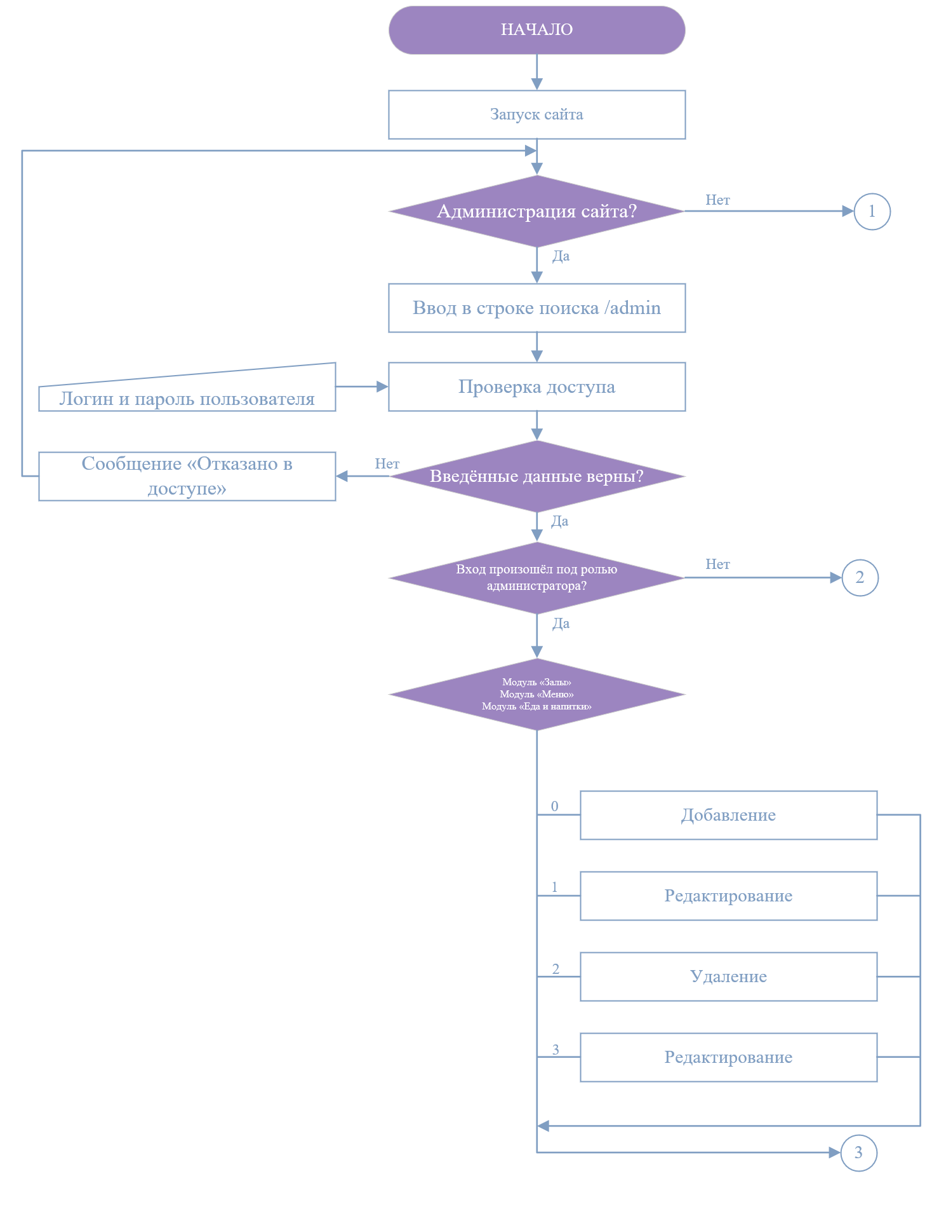

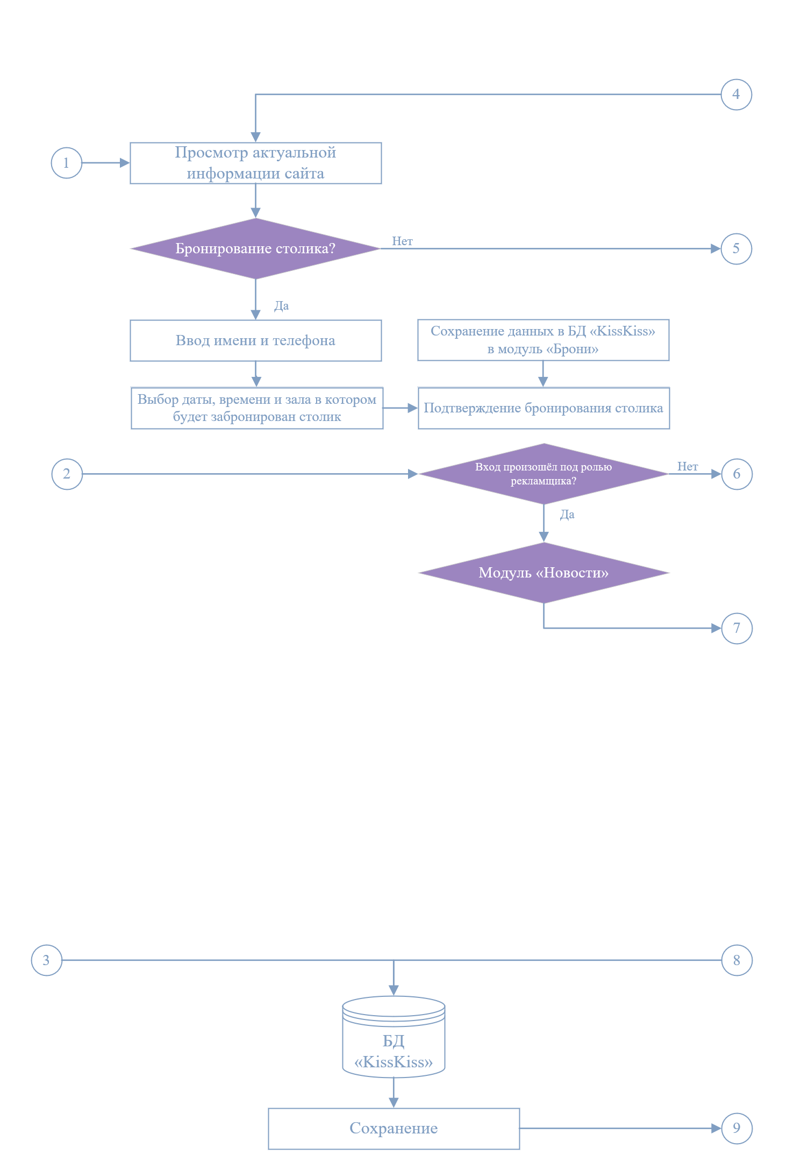Продолжение ПриложенияВ

Продолжение Приложения В

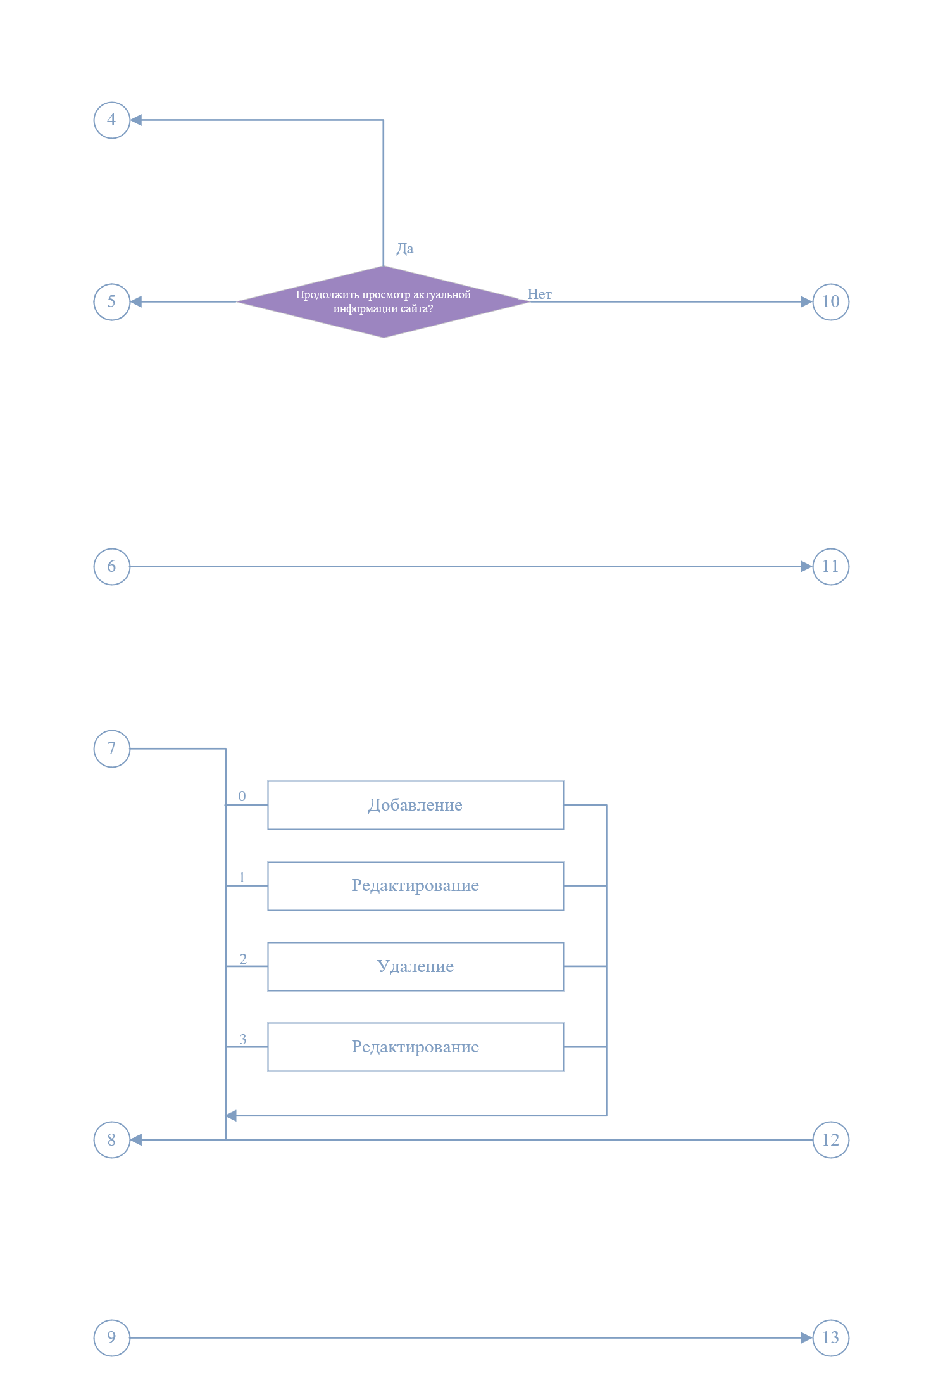

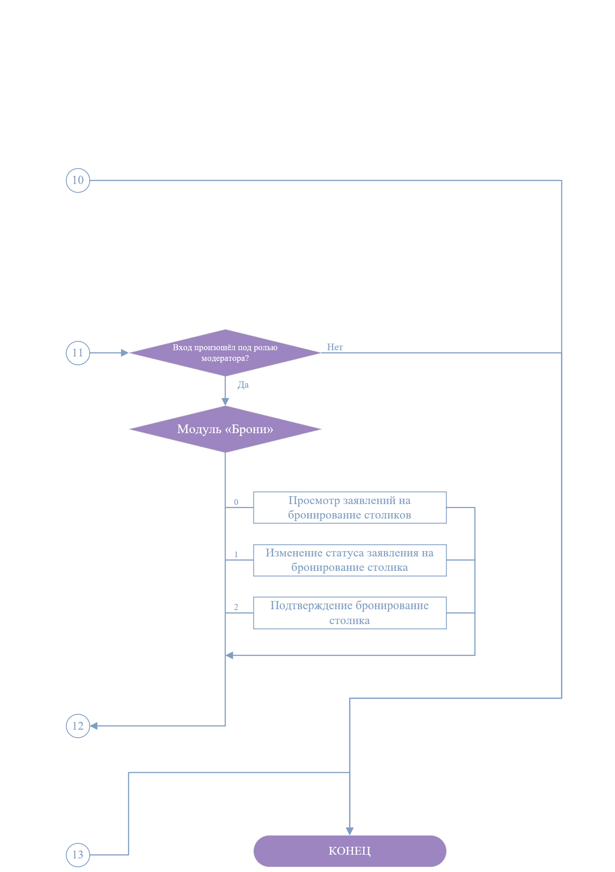Окончание Приложения В

Приложение Г

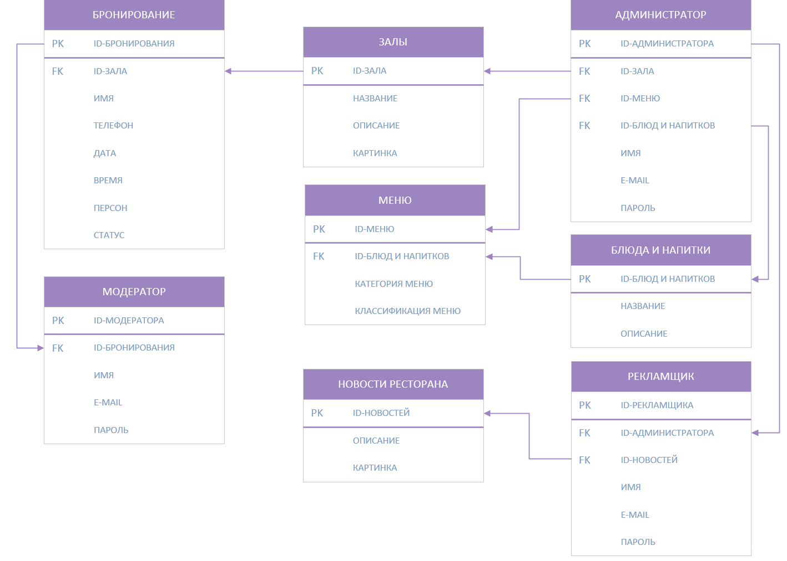

ПриложениеД

Словарь данных

Таблица 1 - Схема отношения Администратор (Administrator)

|  |  |  |  |
| --- | --- | --- | --- |
| Содержание поля | Имя поля | Тип, длина | Примечания |
| Id-администратора | id | Int(11) | Первичный ключ |
| Id-зала | id_lounge | Int(11) | Вторичный ключ |
| Id-меню | id_menu | Int(11) | Вторичный ключ |
| Id-еды и напитки | id_food_and_drinks | Int(11) | Вторичный ключ |
| Имя | name | Varchar (255) | Обязательное поле |
| E-mail | email | Varchar (255) | Обязательное и уникальное поле |
| Пароль | password | Varchar (255) | Обязательное и уникальное поле |

Таблица 2 - Схема отношения Рекламщик (Advertiser)

|  |  |  |  |
| --- | --- | --- | --- |
| Содержание поля | Имя поля | Тип, длина | Примечания |
| Id-рекламщика | id | Int(11) | Первичный ключ |
| Id-администратора | id_administrator | Int(11) | Вторичный ключ |
| Id-новостей | id_news | Int(11) | Вторичный ключ |
| Имя | name | Varchar (255) | Обязательное поле |
| E-mail | email | Varchar (255) | Обязательное и уникальное поле |
| Пароль | password | Varchar (255) | Обязательное и уникальное поле |

Таблица 3 - Схема отношения Еда и напитки (Foodanddrinks)

|  |  |  |  |
| --- | --- | --- | --- |
| Содержание поля | Имя поля | Тип, длина | Примечания |
| Id-еды и напитков | id | Int(11) | Первичный ключ |
| Название | title | Varchar (255) | Обязательное поле |
| Описание | description | Text | Обязательное поле |